

实用操作系统课程实验报告

|  |  |
| --- | --- |
| 实验名称： | 实验一  环境搭建与鸿蒙LiteOS-a内核体验 |
| 实验日期： | 2023-9-16 |
| 实验地点： | 文宣楼B313 |
|  | |
| 学号： | 33920212204567 |
| 姓名： | 任宇 |
| 专业年级： | 软工2021级 |
| 学年学期： | 2023-2024学年第一学期 |

1. 实验目的

* 搭建鸿蒙系统开发环境
* 在IMX6ULL上体验鸿蒙系统

1. 实验内容和步骤

（1）安装VMware、下载Ubuntu映象：



（2）在VMware中安装Ubuntu系统，具体配置如图：

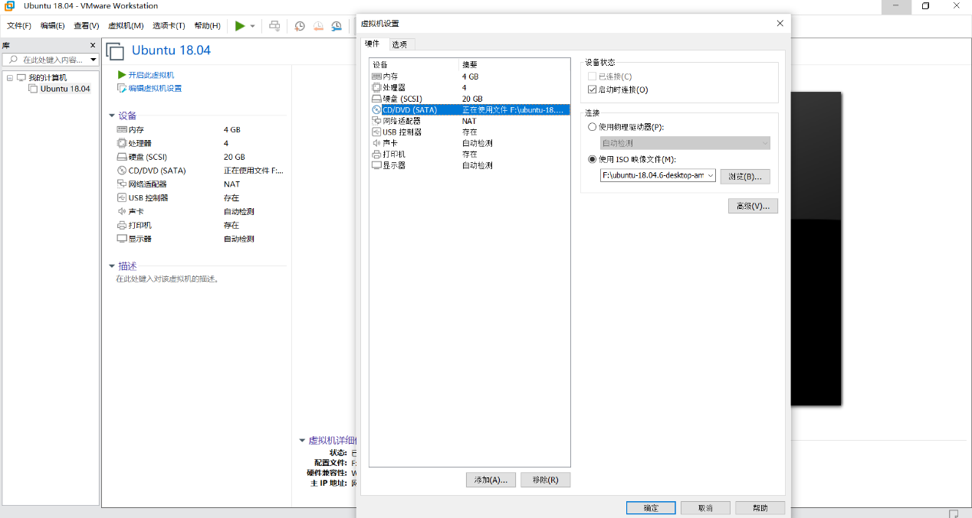

（3）查询Ubuntu虚拟机的IP地址：

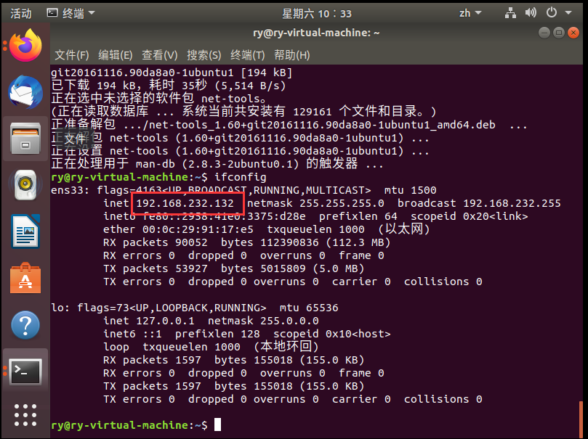

（4）查询Windows主机的IP地址：

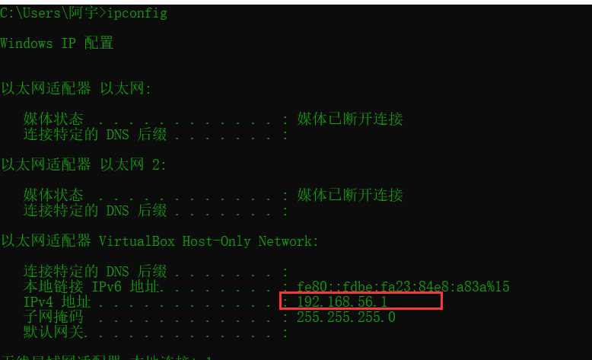

（5）验证主机和虚拟机网络是否连通：

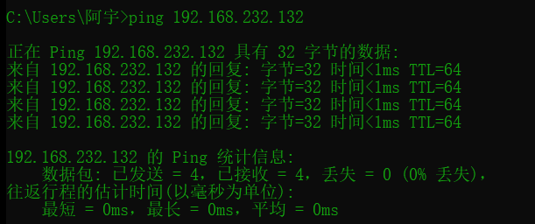

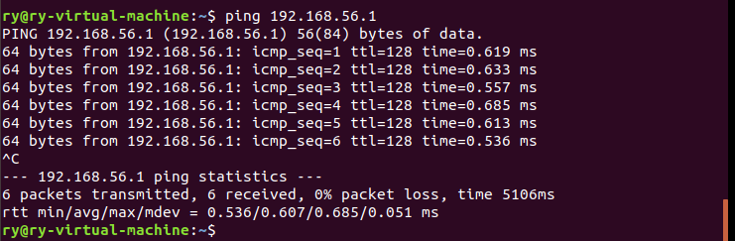

相互ping通，可见网络连通。

（6）使用脚本一键配置/初始化开发环境(安装tftp，nfs，vim等软件)：

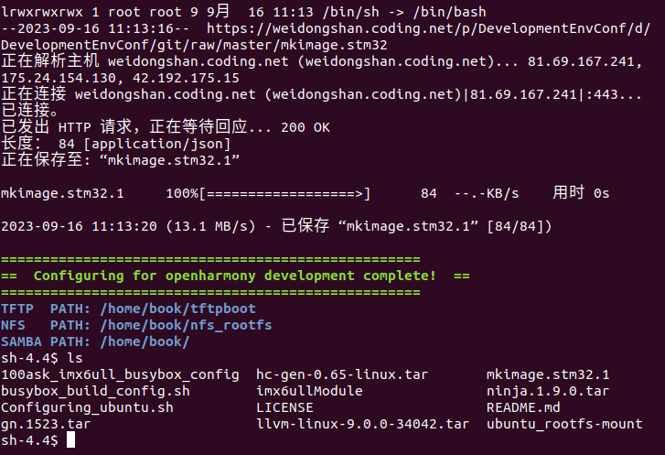

（7）在IMX6ULL上体验鸿蒙系统，把开发板设置为USB启动，接好2条USB线，装好驱动程序后，运行烧写工具，点击下图所示按钮，观察串口信息，可以看到板子启动进入鸿蒙系统了：

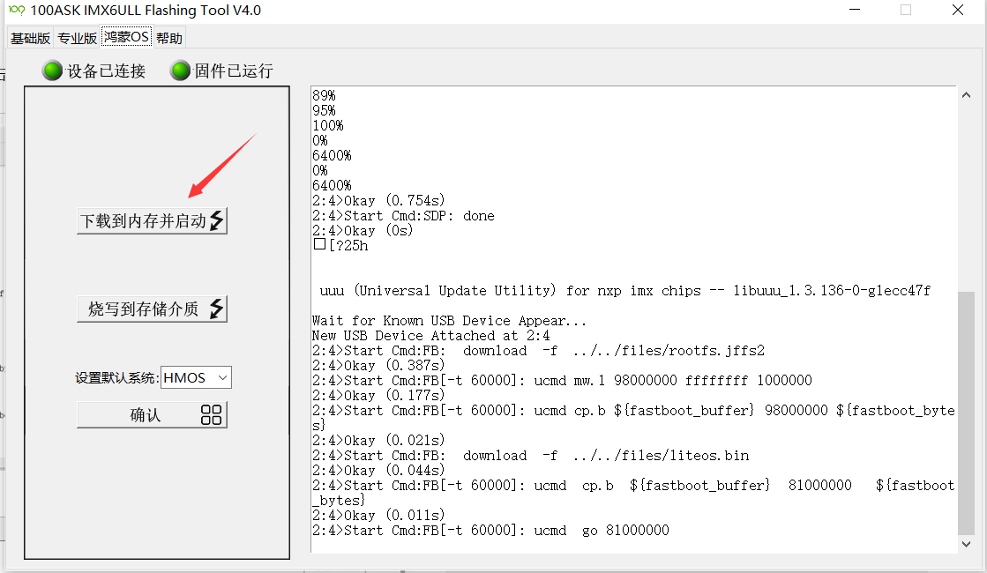

串口信息如下：

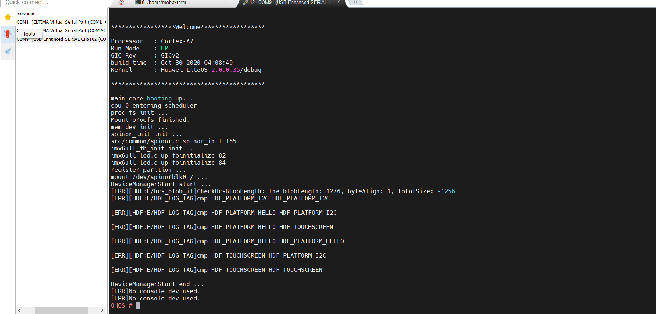

（8）执行help命令，可以看到支持的SHELL命令，如下：

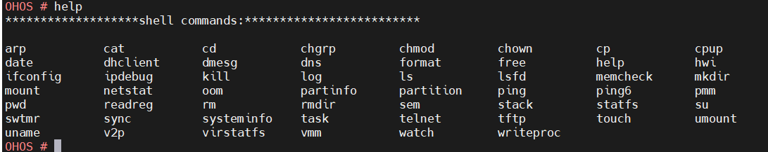

（9）执行数码相框GUI程序，用“./bin/digitpic”：

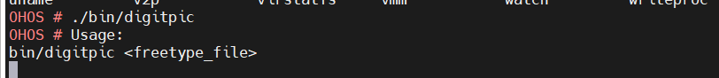

观察开发板，如图：

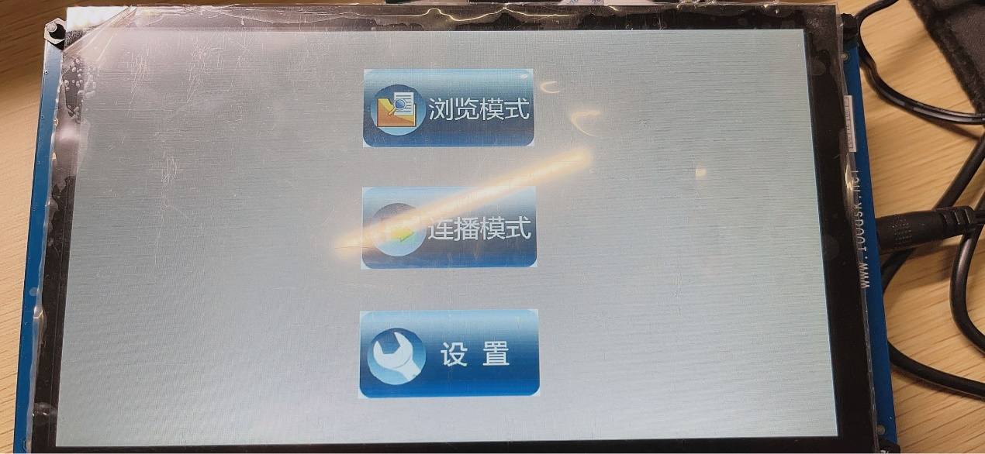

（10）退出程序，执行task命令确定进程号，然后执行“kill -9 PID”杀掉进程：

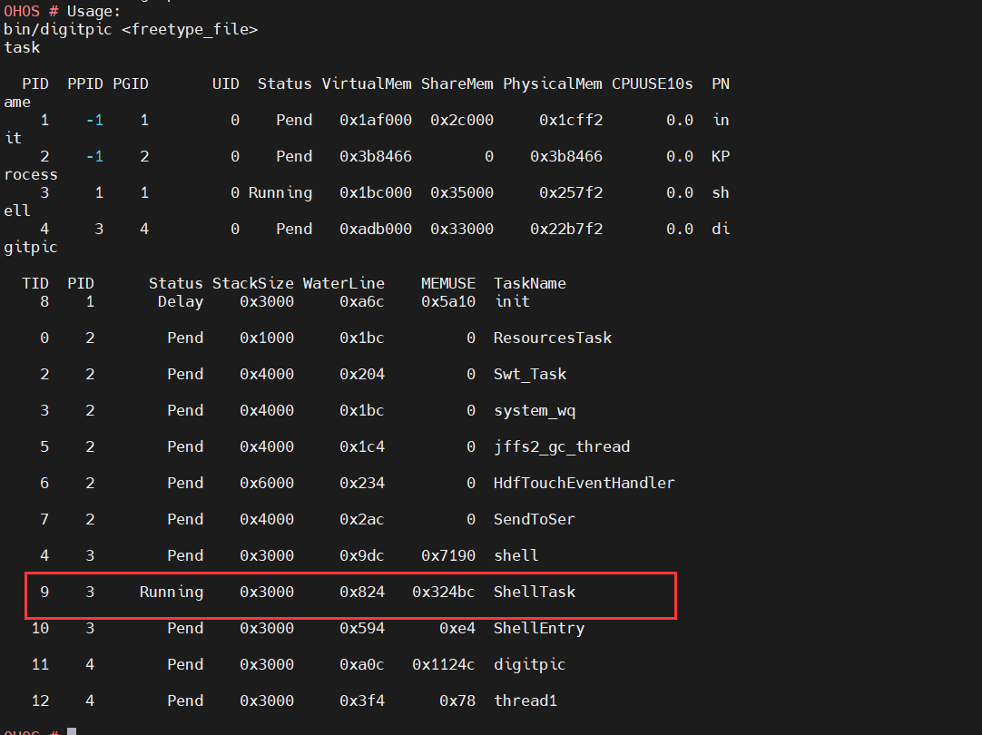



1. 实验总结

通过这次实验，我在Windows和Ubuntu平台中均配置了鸿蒙系统开发所需环境，对于鸿蒙系统的开发流程有了更深的理解：在开发时，在Windows上阅读、研究、修改代码并上传至Ubuntu，接着在Ubuntu上编译、制作，最后将制作好的可执行程序下载到开发板上运行、测试。

1. 遇到的困难及解决方法

在使用wget命令获取一键配置/初始化开发环境的脚本时遇到报错，提示：{“msg”:{“user_not_login”:“用户未登录”},“data”:{“account_type”:“0”},“code”:1000}。

解决方法：在相关论坛上寻找解决方法，使用git命令下载脚本即可。

第一步：

Git clone <https://e.coding.net/weidongshan/DevelopmentEnvConf.git>

第二步：

cd DevelopmentEnvConf

第三步：

sudo ./Configuring_ubuntu.sh